
Αθήνα, 17 Σεπτεμβρίου 2026
ΣΥΛΛΟΓΟΣ ΟΙ ΦΙΛΟΙ ΤΗΣ ΜΟΥΣΙΚΗΣ
ΔΕΛΤΙΟ ΤΥΠΟΥ
Άρης Γραικούσης - Νίκος Μπαλογιάννης
Διάλογοι Ονείρων
Ρεσιτάλ πιάνου και κιθάρας στο Μέγαρο Μουσικής

ΔΕΥΤΕΡΑ 19 ΟΚΤΩΒΡΙΟΥ, 20:30
ΑΙΘΟΥΣΑ ΔΗΜΗΤΡΗΣ ΜΗΤΡΟΠΟΥΛΟΣ

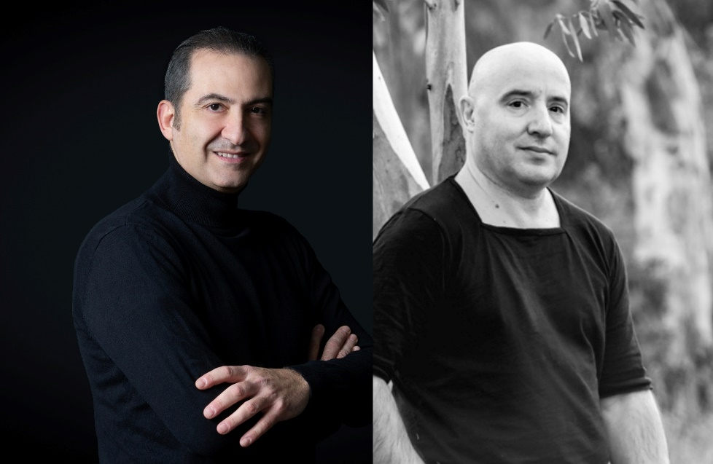

Ο Νίκος Μπαλογιάννης και ο Άρης Γραικούσης εμφανίζονται διαδοχικά, σε ένα διπλό ρεσιτάλ, παρουσιάζοντας έναν φανταστικό μουσικό διάλογο ανάμεσα στον παραγουανό κιθαριστή Αγουστίν Μπάριος Μανγκορέ (1885-1944) και τον πολωνό πιανίστα Φρεντερίκ Σοπέν (1810-1849), σε μια παραγωγή του Συλλόγου Οι Φίλοι της Μουσικής.

Ο Μπάριος και ο Σοπέν, παρότι έζησαν σε διαφορετικές εποχές και ηπείρους και ποτέ δεν συναντήθηκαν πραγματικά, μοιάζουν σαν να συνομιλούν μέσα από τη μουσική τους, δημιουργώντας μια βαθιά συγγενική ρομαντική γλώσσα, γραμμένη για το όργανο που ο καθένας τους υπηρέτησε και αγγίζοντας τα πιο μύχια συναισθήματα της ανθρώπινης ψυχής.

Ο «Διάλογος ονείρων» συνεχίζεται ανάμεσα στα λυρικά αριστουργήματα του Μίκη Θεοδωράκη, από το «Melos» για σόλο πιάνο και από τις «Μικρές Κυκλάδες», σε διασκευή για σόλο κιθάρα του Κώστα Γρηγορέα σε πρώτη εκτέλεση. Τέλος, οι «φωνές» των δύο οργάνων, με τις παράλληλες παραδόσεις και τη φαινομενικά ασύμβατη εκφραστικότητα, ενώνονται στο έργο του ρομαντικού ούγγρου κιθαριστή και συνθέτη Γιόχαν Κάσπαρ Μερτς.

Πρόγραμμα

Α’ Μέρος
FREDERIC CHOPIN Πρελούδιο No. 4, σε Μι ελάσσονα, op. 28
AGUSTIN BARRIOS MANGORE Una limosna por el amor de Dios
JOHANN KASPAR MERTZ Wasserfahrt am Traunsee
FREDERIC CHOPIN Πολωνέζα No. 15, «Του αποχαιρετισμού»
AGUSTIN BARRIOS MANGORE Πρελούδιο σε Ντο ελάσσονα
FREDERIC CHOPIN Βαλς Νο. 5, σε Λα ύφεση μείζονα, op. 42
ΝΙΚΟΣ ΜΠΑΛΟΓΙΑΝΝΗΣ Mi Guitarra’ για τον Agustín Barrios Mangoré (α’ εκτέλεση)
JOHANN KASPAR MERTZ Βαρκαρόλα για κιθάρα και πιάνο, op.41
ΜΙΚΗΣ ΘΕΟΔΩΡΑΚΗΣ Melos Νο.5 σε Ρε ελάσσονα, Melos Νο.6 σε Λα ελάσσονα, Melos Νο.12 σε Ντο μείζονα

Β’ Μέρος
LUDWIG VAN BEETHOVEN - AGUSTIN BARRIOS MANGORE Moonlight (Adagio Sostenuto από τη Σονάτα για πιάνο no 14-op.27, no 2)
ΜΙΚΗΣ ΘΕΟΔΩΡΑΚΗΣ Ο Κήπος, Μαρίνα, από τις Μικρές Κυκλάδες σε διασκευή του ΚΩΣΤΑ ΓΡΗΓΟΡΕΑ. (α’ εκτέλεση)
FREDERIC CHOPIN Νυχτερινό Νο.8, Νο.2 σε Ρε ύφεση μείζονα, op.27
AGUSTIN BARRIOS MANGORE Mazurka Apassionata
FREDERIC CHOPIN Σκέρτσο Νο.2, σε Σι ύφεση ελάσσονα, op.31
AGUSTIN BARRIOS MANGORE Un Sueño en la Floresta
JOHANN KASPAR MERTZ Tarantella (μεταγραφή για πιάνο και κιθάρα: Άρης Γραικούσης - Νίκος Μπαλογιάννης)

ΚΙΘΑΡΑ
Νίκος Μπαλογιάννης

ΠΙΑΝΟ
Άρης Γραικούσης

ΔΕΥΤΕΡΑ 19 ΟΚΤΩΒΡΙΟΥ, 20:30
ΑΙΘΟΥΣΑ ΔΗΜΗΤΡΗΣ ΜΗΤΡΟΠΟΥΛΟΣ

ΤΙΜΕΣ ΕΙΣΙΤΗΡΙΩΝ
€25.00, €16.00, €10.00 Εκπτωτικό

ΑΓΟΡΑ ΕΙΣΙΤΗΡΙΩΝ ON LINE
https://www.megaron.gr/event/aris-graikousis-nikos-balogiannis-dialogoi-oneironresital-pianou-kai-kitharas/
και στα Ταμεία του Μεγάρου
H ΠΡΟΠΩΛΗΣΗ ΕΧΕΙ ΑΡΧΙΣΕΙ

ΒΙΟΓΡΑΦΙΚΑ ΣΗΜΕΙΩΜΑΤΑ
Ο Άρης Γραικούσης, γεννημένος στην Αθήνα, είναι διακεκριμένος πιανίστας και παιδαγωγός με σημαντική καλλιτεχνική παρουσία στην Ελλάδα και το εξωτερικό. Αποφοίτησε από το Ελληνικό Ωδείο Αθηνών με Α’ Βραβείο και Χρυσό Μετάλλιο (τάξη Ρ. Σχοινά). Ολοκλήρωσε μεταπτυχιακές σπουδές στην Ανώτατη Μουσική Ακαδημία του Detmold στη Γερμανία, υπό την καθοδήγηση των Renate Kretschmar-Fischer και Jean-Efflam Bavouzet. Έχει εμφανιστεί σε σημαντικές αίθουσες και φεστιβάλ στην Ελλάδα, τη Γερμανία και την Πολωνία. Έχει συμπράξει ως σολίστ με την Ορχήστρα Δωματίου του Detmold και τη Συμφωνική Ορχήστρα Ρεθύμνου. Στην Πατριαρχική Μεγάλη του Γένους Σχολή στην Κωνσταντινούπολη, τιμήθηκε για την καλλιτεχνική του παρουσία. Οι ερμηνείες του έχουν αποσπάσει εξαιρετικές κριτικές από τον πανελλαδικό Τύπο. Παράλληλα, αναπτύσσει έντονη διδακτική δραστηριότητα πραγματοποιώντας σεμινάρια και προετοιμάζοντας μαθητές που έχουν διακριθεί σε πτυχία, διπλώματα και διαγωνισμούς. Είναι μέλος κριτικών επιτροπών μουσικών διαγωνισμών. Συνεργάζεται με λυρικούς τραγουδιστές και ηθοποιούς, παρουσιάζοντας συναυλίες και μουσικοθεατρικά αναλόγια. Διδάσκει πιάνο στο Ωδείο «Μουσικοί Ορίζοντες».

Ο κιθαριστής Νίκος Μπαλογιάννης φοίτησε αρχικά στο Ελληνικό Ωδείο Αθηνών. Με καθηγητή τον Θ. Τεμζελίδη έλαβε πτυχίο κλασικής κιθάρας με Διάκριση και με τον Σ. Ιωαννίδη ολοκλήρωσε τον κύκλο των πτυχίων των ανώτερων θεωρητικών. Από το Ωδείο «Μουσικοί Ορίζοντες» έλαβε δίπλωμα σολίστ με Α' βραβείο, ενώ του απονεμήθηκε το «Χρυσό Μετάλλιο Εξαιρετικής Ιδιοφυΐας στη μνήμη του Χαράλαμπου Εκμεκτσόγλου». Κάτοχος των Performance Diplomas LTSL και FTSL με Διάκριση από το London Trinity University, είναι πρόεδρος της επιτροπής του Πανελλήνιου Διαγωνισμού Κιθάρας musicArte και μέλος της επιτροπής υποτροφιών (Κληροδότημα Βόζου) της Ακαδημίας Αθηνών. Έλαβε μέρος, μεταξύ άλλων μεγάλων παραγωγών, στην παρουσίαση του Canto General του Μ. Θεοδωράκη στο Μέγαρο Μουσικής Αθηνών, ενώ συμπράττει συχνά με διεθνούς φήμης καλλιτέχνες, όπως ο βέλγος φλαουτίστας Christian Plouvier. Ως σολίστ συνεργάζεται με την Ένωση Ελλήνων Μουσουργών, ερμηνεύοντας, πολλές φορές σε πρώτη εκτέλεση, πληθώρα έργων των εκπροσώπων της παλαιάς αλλά και της νεότερης γενιάς των ελλήνων συνθετών. Από τα πολλά έργα που έχουν γραφτεί για τον Νίκο Μπαλογιάννη, σημείο αναφοράς αποτελεί το Just 6 Strings, που του αφιέρωσε το 2016 ο Θόδωρος Αντωνίου και κυκλοφόρησε από τις εκδόσεις Παπαγρηγορίου-Νάκας. Τον Φεβρουάριο του 2025 παρουσίασε στην αίθουσα «Δημήτρης Μητρόπουλος» στο Μέγαρο Μουσικής υπό την αιγίδα του Συλλόγου Οι Φίλοι της Μουσικής, ένα ρεσιτάλ αφιερωμένο στον Χ. Εκμεκτσόγλου, ενώ ταυτόχρονα, μαζί με την οικογένεια του μεγάλου δάσκαλου, δώρισε το αρχείο του στην Μουσική Βιβλιοθήκη «Λίλιαν Βουδούρη». Το 2016 παρουσίασε στο Ινστιτούτο Γκαίτε ρεσιτάλ-αφιέρωμα στον μεγάλο συνθέτη και συνεργάτη του Θόδωρο Αντωνίου, ερμηνεύοντας το σύνολο της εργογραφίας του για σόλο κιθάρα. Την ίδια χρονιά παρουσίασε στο Προεδρικό Μέγαρο αφιέρωμα με έργα Χατζιδάκι – Θεοδωράκη στο πλαίσιο της «Γιορτής της Δημοκρατίας». Τον Ιούνιο του 2021, μαζί με τον τσελίστα Αστέριο Πούφτη, δημιούργησε το μουσικό σχήμα Duo is Orchestra, με σκοπό τη διερεύνηση και ερμηνεία του γοητευτικού και διαρκώς διευρυνόμενου ρεπερτορίου για τσέλο και κιθάρα. Το Φεβρουάριο του 2026, με απόφαση της Συγκλήτου της Ακαδημίας Αθηνών, παρουσίασε στην Ανατολική Αίθουσα της Ακαδημίας ένα ρεσιτάλ εμπνευσμένο από το έργο του Θόδωρου Αντωνίου, αφιερωμένο στη μνήμη του μεγάλου πιανίστα, συγγραφέα και παιδαγωγού Κωστή Γαϊτάνου. Διδάσκει κλασική κιθάρα στο Ωδείο «Μουσικοί Ορίζοντες» και στο Ωδείο του Κολλεγίου Αθηνών - Κολλεγίου Ψυχικού.

ΜΕ ΤΗΝ ΠΑΡΑΚΛΗΣΗ ΤΗΣ ΔΗΜΟΣΙΕΥΣΗΣ
ΕΥΧΑΡΙΣΤΟΥΜΕ
Πληροφορίες για αυτό το δελτίο:
Μαριάννα Αναστασίου
Υπεύθυνη Επικοινωνίας και Συντονισμού Εκδηλώσεων
Μουσική Βιβλιοθήκη «Λίλιαν Βουδούρη»
Σύλλογος Οι Φίλοι της Μουσικής
στο Μέγαρο Μουσικής Αθηνών
Τ 210 7282771, manastasiou@megaron.gr
mmb.org.gr / sfm.gr

